

DOCUMENTACIÓN PROPUESTA
HERMES
Agente inteligente de análisis de KPIs operativos y financieros

Versión del documento | 1.0
Fecha | 21 de julio de 2026
Estado | Propuesta - Alineación con stakeholders
Repositorios de referencia | HERMES-AGENT-BACKEND-FAST · HERMES-AGENT-FRONTEND
Confidencialidad | Uso interno YPF

Contenido
1. Contexto y audiencia 4
1.1. Audiencia del documento 4
2. Problema a resolver 6
2.1. Impacto del problema 6
3. Objetivos del proyecto 7
3.1. Objetivo general 7
3.2. Objetivos específicos 7
4. Alcance y fuera de alcance 8
4.1. Alcance del proyecto 8
4.2. Fuera de alcance 8
5. Requerimientos funcionales 9
6. Requerimientos no funcionales 11
7. Casos de uso 13
CU-01 · Consulta conversacional de un KPI operativo 13
CU-02 · Revisión ejecutiva semanal de todos los KPIs 13
CU-03 · Análisis de EERR mensual 14
CU-04 · Análisis de versionado presupuestario 15
CU-05 · Composición del precio (Barrilito) 15
CU-06 · Consulta de informes sectoriales (Inteligencia) 16
CU-07 · Feedback y mejora continua del agente 17
8. Arquitectura propuesta 18
8.1. Vista general 18
8.2. Diagrama de componentes (descripción textual) 19
8.3. Stack tecnológico 21
8.4. Recursos de infraestructura 22
8.5. Selección automática de tabla del Lakehouse 23
9. Riesgos 24
10. Cronograma 25
11. Estimación de esfuerzo 26
11.1. Supuestos de la estimación 26
11.2. Riesgos sobre la estimación 26
12. Glosario 27

1. Contexto y audiencia
HERMES es una plataforma conversacional e interactiva que permite a la Dirección y equipos de gestión de YPF consultar, comparar y analizar KPIs operativos, financieros, macroeconómicos y de seguridad de todos los segmentos del negocio (Upstream, Midstream & Downstream, Corporación, LNG, Nuevas Energías, CAS) desde un único punto de acceso, con foco en velocidad de decisión.
La solución combina un backend en FastAPI orquestando agentes LLM (Azure OpenAI) sobre un Data Lakehouse (Microsoft Fabric), con un frontend en React que integra chat, tableros PowerBI, planillas de EERR, análisis semanal de versionado y un explorador de composición de precio (Barrilito).

1.1. Audiencia del documento
Equipo de IA (proveedor del proyecto):
- Nicolás Pérez — Líder del área de Inteligencia Artificial
- Gabriel Miguel Pachado — Product Owner
Cliente: Gerencia de Informes Estratégicos:
- Maximiliano Westen — Vicepresidente de Estrategia y Nuevos Negocios
- Sebastian Ariel Quintela — Director
- Eugenio Luis Alberto Cini — Gerente de Informes Estratégicos
Arquitectos de la solución:
- Sebastian Alfredo Salvino
- Jenaro Atilio Palombarini
Equipo de desarrollo:
Backend:
- Juan Pablo Carrizo
- Daniel Alberto Galeano
- Luciano Levy
- Diego Bustos
Gestión y análisis funcional:
- Cecilia Ardila — Scrum Master
- Gustavo Alejandro Oliva — Analista Funcional
UX:
- Jorgelina Viviana Peñalver
- Gonzalo Pablo Gabriel Jerez
- Juan Manuel Massoto Lasagno
Equipo de datos y plataforma:
- Rafael David Lara Mendoza — Gerente de Modelos de Información
- Nicolás Bachli — Gerente de Estructuración Financiera
- Melisa García Martino — Coordinadora Técnica
- Agustín Scigliano — Coordinador Técnico
- Matías Daniel Freyre — Coordinador de Proyectos
- Jorge Ignacio Mosquera — Jefe Mesa de Dinero
- Cristóbal Pastor — Gestor Técnico
- Bautista León Suárez — Gestor Técnico
- Enzo Emmanuel Leiva — Gestor Técnico
- Bryam Osuna — Analista Visualización

2. Problema a resolver
El seguimiento de KPIs operativos y financieros en YPF hoy depende de múltiples fuentes desconectadas: reportes de Excel, tableros PowerBI aislados por vicepresidencia, consultas ad-hoc al equipo de datos y presentaciones PPT elaboradas manualmente para cada instancia de gobierno. Esto genera:
- Falta de una única fuente de verdad: un mismo indicador puede aparecer con criterios distintos en dos áreas.
- Alto costo de contexto: hay que abrir varios tableros y correlacionar a mano.
- Consultas dependientes de expertos: el equipo de datos actúa como cuello de botella para preguntas no anticipadas.
- Baja capacidad analítica en línea: el análisis de desvíos vs Presupuesto Aprobado (PA), PA Normalizado y períodos previos se hace fuera del sistema.
- Trazabilidad limitada: faltan pistas de qué se preguntó, qué se respondió, con qué datos y por quién.

2.1. Impacto del problema
- Tiempo excesivo de directivos en preparación de tableros antes de reuniones de comité.
- Riesgo de decisiones sobre datos inconsistentes o desactualizados.
- Dificultad para replicar análisis históricos o compararse contra versiones anteriores del presupuesto.
- Falta de canal unificado para consultar reportes internos y externos (Inteligencia sectorial).
Hipótesis de valor
Una plataforma unificada, conversacional e integrada al ecosistema Microsoft (Azure OpenAI, Fabric, PowerBI, SharePoint) permite comprimir el ciclo pregunta → dato → decisión de horas/días a segundos, con trazabilidad completa y menor dependencia del equipo de datos para consultas repetitivas.

3. Objetivos del proyecto

3.1. Objetivo general
Construir HERMES: una plataforma web unificada que permita a los usuarios de gestión de YPF interactuar con los KPIs operativos y financieros del negocio mediante lenguaje natural y tableros integrados, apoyada en agentes LLM sobre Azure OpenAI y el Data Lakehouse de Microsoft Fabric.

3.2. Objetivos específicos
- Exponer un chat conversacional (con streaming) capaz de responder consultas sobre KPIs diarios, semanales, mensuales, trimestrales y anuales.
- Ofrecer 8 vistas especializadas: Chat, Ejecutivo, EERR, Versionado, Negocio, RTIC, Costo Pozo e Inteligencia, con navegación que preserve el estado.
- Automatizar la selección de la tabla del Lakehouse correcta según granularidad temporal y tipo de KPI (operativo vs. Estado de Resultados).
- Integrar tableros PowerBI existentes (Negocio, RTIC, Costo Pozo) sin duplicar el esfuerzo de modelado analítico.
- Persistir todas las conversaciones en Azure Cosmos DB con trazas completas (pregunta, SQL generado, resultado, feedback) para auditoría y mejora continua.
- Habilitar autenticación corporativa mediante Azure AD / MSAL con scopes por rol.
- Proveer feedback loop y few-shots aprendidos (Azure AI Search) para mejorar la precisión de generación SQL a lo largo del tiempo.

4. Alcance y fuera de alcance

4.1. Alcance del proyecto
Backend (HERMES-AGENT-BACKEND-FAST):
- FastAPI en Python 3.11 desplegado en Azure App Service.
- Orquestador de agentes LLM (SQL Agent, Data Viz, Verify, Translate, Feedback, CCP).
- Conector a Microsoft Fabric SQL con pool de conexiones e inyección de token de usuario.
- Endpoints REST versionados en /api/v1 para: agents, conversations, versionado, ejecutivo, barrilito, navigation_panel, metadata, feedback, search, security, health y automation.
- Sistema de caché en memoria para consultas repetitivas.
- Scheduler de tareas programadas (APScheduler).
- Trazabilidad y logging estructurado (JSON logs, Application Insights ready).
- 5 tablas del Lakehouse cubiertas: pulso_diario, pulso_semanal, pulso_mensual, tabla_eerr y prelim_completa.
Frontend (HERMES-AGENT-FRONTEND):
- React 18 + TypeScript + Vite, Tailwind 3 y primitivos shadcn/ui.
- Autenticación MSAL contra Azure AD corporativo.
- 8 vistas principales siempre montadas para preservar estado: Chat, Ejecutivo, EERR, Versionado, Negocio, RTIC, Costo Pozo, Inteligencia.
- Chat con dos modos: streaming (socket.io) y estable (fetch polling), seleccionable por variable de entorno.
- Módulo Barrilito: composición de PVP, conceptos y tabla comparativa con toggle Real / PA / Escenario alt.
- Integración PowerBI (powerbi-client) para las vistas de Negocio, RTIC y Costo Pozo.
- Tema claro/oscuro con tokens semánticos.
- Módulo Inteligencia con búsqueda y filtrado de 67+ informes sectoriales desde SharePoint.

4.2. Fuera de alcance
- Ingesta y modelado de nuevas tablas al Lakehouse (responsabilidad del equipo de Data Platform).
- Reemplazo total de PowerBI: HERMES integra los tableros existentes, no los reimplementa.
- Aplicaciones móviles nativas (iOS/Android): en la primera versión, el frontend es responsive web.
- Automatización de decisiones de negocio (HERMES es un asistente de análisis, no un motor de decisiones).
- Reportes en formato PDF/PPT generados automáticamente (posible roadmap futuro).
- Multi-idioma (versión inicial en español).
- Consultas sobre datos no incluidos en las 5 tablas del Lakehouse mencionadas.

5. Requerimientos funcionales
Los requerimientos funcionales están agrupados por módulo. Se usa 'debe' (mandatorio), 'debería' (recomendado) y 'podría' (opcional).
ID | Módulo | Descripción
FR-01 | Autenticación | El sistema debe autenticar a los usuarios contra Azure AD mediante MSAL antes de cualquier acceso a datos.
FR-02 | Autenticación | El sistema debe verificar scopes del usuario y limitar funcionalidades según su rol.
FR-03 | Chat | El chat debe soportar streaming de respuestas (socket.io) y fallback a modo estable (fetch).
FR-04 | Chat | El chat debe persistir cada conversación en Cosmos DB, con soporte para favoritos y borrado.
FR-05 | Chat | El usuario debe poder dejar feedback (útil / no útil + comentario) sobre cada respuesta.
FR-06 | Orquestador | El orquestador debe seleccionar la tabla correcta del Lakehouse según granularidad temporal y tipo de KPI.
FR-07 | Orquestador | El orquestador debe usar few-shots recuperados con búsqueda híbrida (Azure AI Search) para mejorar la generación SQL.
FR-08 | SQL Agent | El SQL Agent debe generar consultas contra Fabric SQL con validaciones sintácticas antes de ejecutar.
FR-09 | SQL Agent | El sistema debe manejar retry y fast_path para consultas simples de baja latencia.
FR-10 | Data Viz | El Data Viz Agent debe elegir un tipo de gráfico apropiado (barra, línea, dona, tabla) para la respuesta.
FR-11 | Vista Ejecutivo | Debe mostrar KPIs semanales/mensuales/YTD por VP con comparativos vs. PA, PA NORM y períodos anteriores.
FR-12 | Vista Ejecutivo | Debe permitir filtro por Todas las VPs / Todos los Apartados y toggle Solo rojos / Presentación.
FR-13 | Vista EERR | Debe mostrar el Estado de Resultados por mes con desvíos vs. PA NORM y drill de detalle por línea.
FR-14 | Vista Versionado | Debe mostrar KPIs modificados entre dos versiones/horas, con Δ absoluto y porcentual y contadores (subieron, bajaron, nuevos, eliminados).
FR-15 | Vista Negocio | Debe integrar tableros PowerBI navegables mediante un sidebar jerárquico.
FR-16 | Vista RTIC | Debe integrar tableros PowerBI de RTIC (Requerimientos, Tickets, Incidentes y Cambios).
FR-17 | Vista Costo Pozo | Debe integrar tableros PowerBI específicos de análisis de costo de pozos.
FR-18 | Vista Inteligencia | Debe listar los informes sectoriales (67+) obtenidos desde SharePoint, con filtros por tema, subtema, VP, período y hashtag.
FR-19 | Vista Inteligencia | Debe permitir crear, editar y eliminar informes internos, sincronizando con SharePoint.
FR-20 | Barrilito | Debe mostrar la composición del PVP por mes/año con vista 'Composición', 'Conceptos' y 'Tabla comparativa'.
FR-21 | Barrilito | Debe soportar comparación Real vs. PA vs. Escenario alternativo en la misma vista.
FR-22 | Navegación | Las 8 vistas deben permanecer siempre montadas en el DOM; el cambio de vista debe ser sólo CSS para preservar estado.
FR-23 | Tema | El usuario debe poder alternar entre tema claro y oscuro; la preferencia debe persistir en localStorage.
FR-24 | Health | El backend debe exponer un endpoint /api/v1/health con status detallado de dependencias (Fabric, OpenAI, Cosmos, Search).
FR-25 | Trazabilidad | Cada respuesta debe registrar: pregunta, tabla seleccionada, SQL generado, tiempo total, tokens y usuario.

6. Requerimientos no funcionales
ID | Categoría | Descripción
NFR-01 | Rendimiento | El tiempo de respuesta P95 del chat para consultas simples debe ser < 8 segundos end-to-end.
NFR-02 | Rendimiento | Fast-path debe cubrir >= 40% de las consultas frecuentes con latencia < 3 segundos.
NFR-03 | Rendimiento | Los payloads JSON grandes (pulso-*, EERR, versionado) deben comprimirse con GZip (compresslevel 6).
NFR-04 | Escalabilidad | El backend debe correr con Gunicorn + workers Uvicorn (fórmula CPU*2+1, máx 4 workers) en Azure App Service.
NFR-05 | Escalabilidad | El pool de Fabric SQL debe tener tamaño configurable (default 4) y TTL de conexión de 10 minutos.
NFR-06 | Disponibilidad | SLA objetivo del 99,5% en horario laboral (8:00–20:00 ART).
NFR-07 | Disponibilidad | El sistema debe degradar gracefully si Fabric SQL no está disponible al iniciar (warmup puede fallar).
NFR-08 | Seguridad | Todo el tráfico debe ser HTTPS con TLS 1.2+.
NFR-09 | Seguridad | Autenticación mediante Azure AD (MSAL) con validación de scopes en cada request.
NFR-10 | Seguridad | Los tokens de Fabric y Azure OpenAI se inyectan por request; nunca se persisten en logs ni en Cosmos.
NFR-11 | Seguridad | CORS con whitelist explícita configurada vía variable ALLOWED_ORIGINS.
NFR-12 | Observabilidad | Logging estructurado (JSON) con nivel configurable. Integración lista con Application Insights.
NFR-13 | Observabilidad | Endpoint /diag para diagnóstico rápido de deploy (archivos críticos, cwd, versión de Python).
NFR-14 | Mantenibilidad | Arquitectura en capas: api → services → agents → connectors, con pydantic para validación.
NFR-15 | Mantenibilidad | Frontend con TypeScript strict; convención de contextos + hooks; sin state managers externos.
NFR-16 | Compatibilidad | Frontend debe soportar Chrome, Edge y Firefox (últimas 2 versiones).
NFR-17 | Accesibilidad | Contraste mínimo AA en tema claro y oscuro. Navegación por teclado en menús y formularios.
NFR-18 | Cumplimiento | Los datos permanecen en el tenant corporativo (Azure Argentina/US según ASE). No se envían fuera del perímetro YPF.
NFR-19 | Costos | El backend usa consumption-based Azure OpenAI; monitorear tokens/mes con alertas presupuestarias.
NFR-20 | UX | Cambio entre vistas < 100 ms (no debe destruir el estado del componente).

7. Casos de uso
Se documentan los principales flujos de valor. Cada caso indica actor, precondiciones, flujo principal y resultado esperado.

CU-01 · Consulta conversacional de un KPI operativo
- Actor: Director de Upstream / Analista de gestión.
- Precondición: Usuario autenticado con scope de consulta.
Flujo principal:
- El usuario entra a la vista Chat y escribe: 'producción de Oil NOC de la semana pasada'.
- El backend recibe la pregunta y el orquestador identifica granularidad = semanal y KPI = operativo.
- El orquestador selecciona la tabla pulso_semanal_completa_ne, recupera few-shots relevantes.
- El SQL Agent genera la consulta contra Fabric SQL; se ejecuta con el token del usuario.
- El Data Viz Agent construye una tabla + gráfico apropiado.
- La respuesta se transmite por streaming al frontend y se persiste en Cosmos DB.
- Resultado: Respuesta con dato, gráfico, tabla comparativa vs PA/PA NORM/SPLY, tiempo de respuesta < 8s.
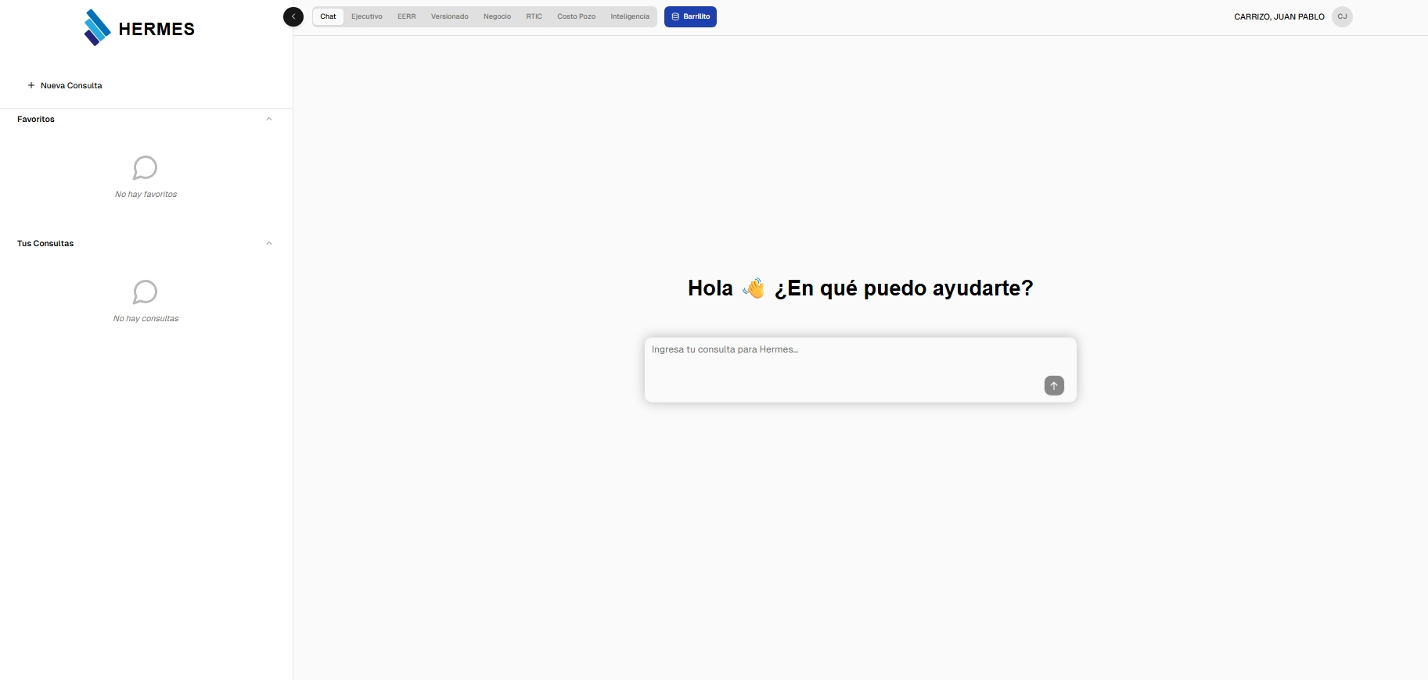

CU-02 · Revisión ejecutiva semanal de todos los KPIs
- Actor: Vicepresidente / Comité de Dirección.
Flujo principal:
- El usuario entra a la vista Ejecutivo y selecciona año, semana y comparativo (PA / PA NORM).
- El sistema muestra las 89 KPIs agrupadas por dimensión (Macroeconómico, CAS, Supply Chain, Producción).
- Los desvíos se colorean en verde/rojo según signo y magnitud.
- El usuario activa 'Solo rojos' para enfocarse en desvíos negativos.
- Hace drill sobre un KPI de producción y explora por ADR / campaña / PAD / pozo.
- Resultado: Snapshot completo de la performance semanal en < 60 segundos.
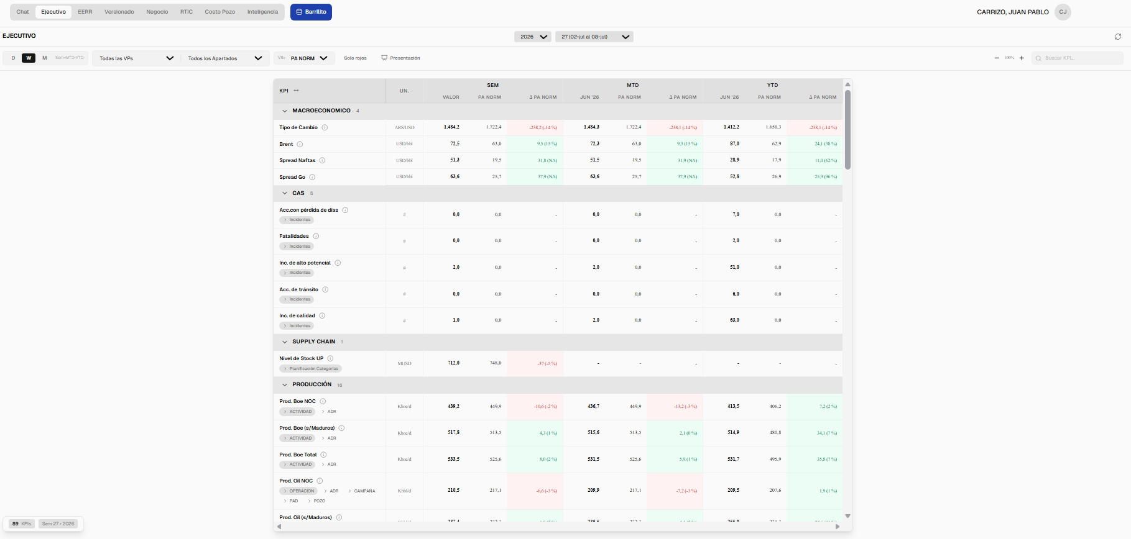

CU-03 · Análisis de EERR mensual
- Actor: CFO / Analista financiero.
Flujo principal:
- El usuario entra a EERR y selecciona el mes (ej. mayo 2026) y comparativo PA NORM.
- El sistema muestra las 32 líneas del Estado de Resultados: Ventas, OPEX, Impuestos, EBITDA, Resultado Operativo, etc.
- Cada línea permite desplegar el detalle drill-down.
- Se puede alternar entre 'Mes' y 'YTD'.
- Resultado: Visualización financiera consolidada, sin necesidad de abrir el modelo de datos original.
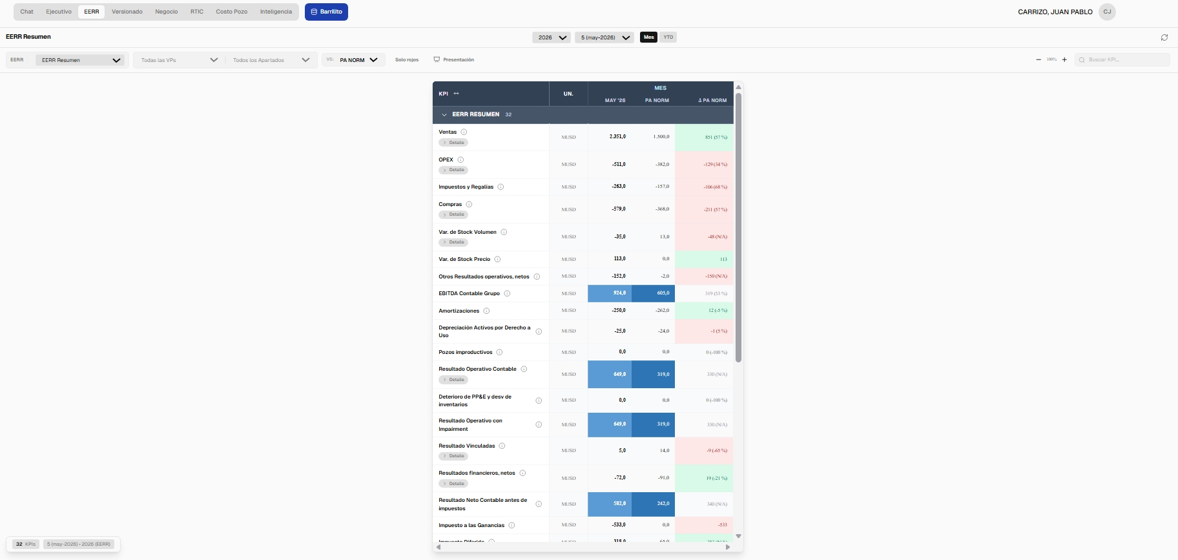

CU-04 · Análisis de versionado presupuestario
- Actor: Área de Planning & Control.
Flujo principal:
- El usuario entra a Versionado y selecciona dos snapshots (día y horario).
- El sistema muestra el detalle: KPIs modificados, subieron, bajaron, nuevos y eliminados.
- Se puede filtrar por VP, Apartado y Nivel; buscar por nombre de KPI con filtro inteligente.
- Los valores muestran Δ absoluto y % vs. versión anterior.
- Resultado: Detección clara y auditable de cambios entre versiones del presupuesto.
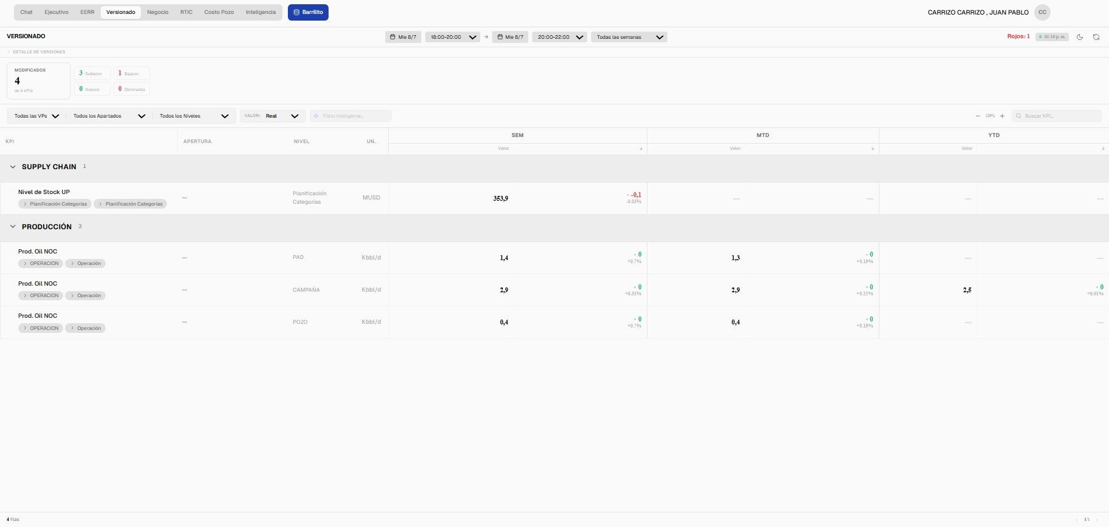

CU-05 · Composición del precio (Barrilito)
- Actor: Downstream / Comercial / Regulatorio.
Flujo principal:
- El usuario abre Barrilito y elige mes y año.
- Ve la composición del PVP en USD/BBL con visualización de barril segmentado y dona por concepto.
- Alterna entre Real / PA / Escenario alternativo para simular impacto de cambios.
- Consulta las pestañas Composición PVP, Conceptos y Tabla comparativa.
- Resultado: Análisis end-to-end de la formación de precio y government take.
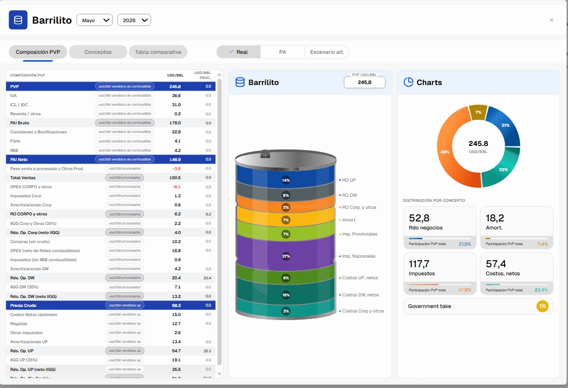

CU-06 · Consulta de informes sectoriales (Inteligencia)
- Actor: Analistas de mercado y estrategia.
Flujo principal:
- El usuario entra a Inteligencia y ve 67+ informes indexados desde SharePoint.
- Filtra por local/internacional, periodicidad, VP responsable, interno/externo, emisor y hashtag.
- Selecciona un informe y accede a su ficha detallada.
- Puede crear un informe nuevo o editar uno existente (sincroniza contra SharePoint).
- Resultado: Repositorio unificado de conocimiento sectorial embebido en la plataforma de KPIs.
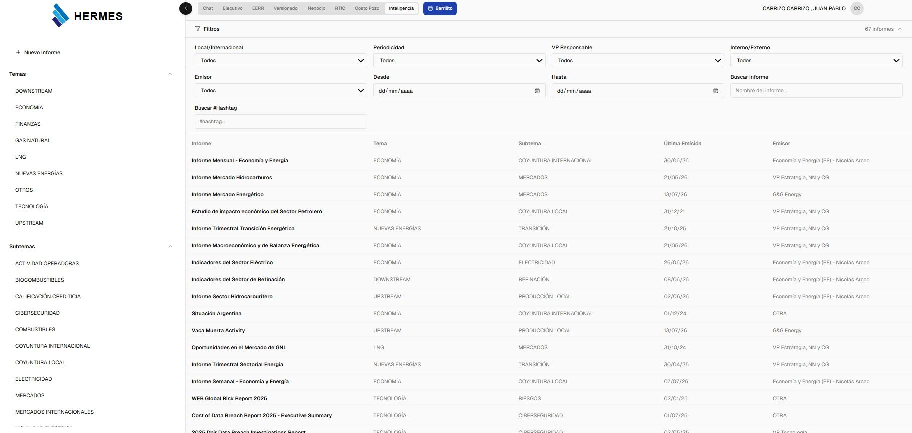

CU-07 · Feedback y mejora continua del agente
- Actor: Cualquier usuario.
Flujo principal:
- Tras cada respuesta, el usuario marca 👍 o 👎 y opcionalmente comenta.
- El feedback se persiste en Cosmos DB junto con la traza completa.
- El equipo de datos revisa periódicamente los feedback negativos y actualiza few-shots en Azure AI Search.
- Las nuevas few-shots se indexan y el orquestador las recupera automáticamente.
- Resultado: Ciclo de mejora continua sin requerir redeploys del backend.

8. Arquitectura propuesta

8.1. Vista general
HERMES sigue una arquitectura cliente-servidor en tres capas principales, totalmente hosteada en el ecosistema Microsoft Azure (ASE de YPF):
- Capa de presentación: SPA React 18 + TypeScript compilada con Vite y servida por Azure App Service.
- Capa de aplicación: FastAPI + Gunicorn/Uvicorn en Azure App Service, expone REST /api/v1 y WebSockets (socket.io) para streaming.
- Capa de datos y servicios cognitivos: Fabric SQL (Lakehouse), Azure OpenAI (GPT-4/5 vía APIM), Azure Cosmos DB, Azure AI Search y SharePoint.
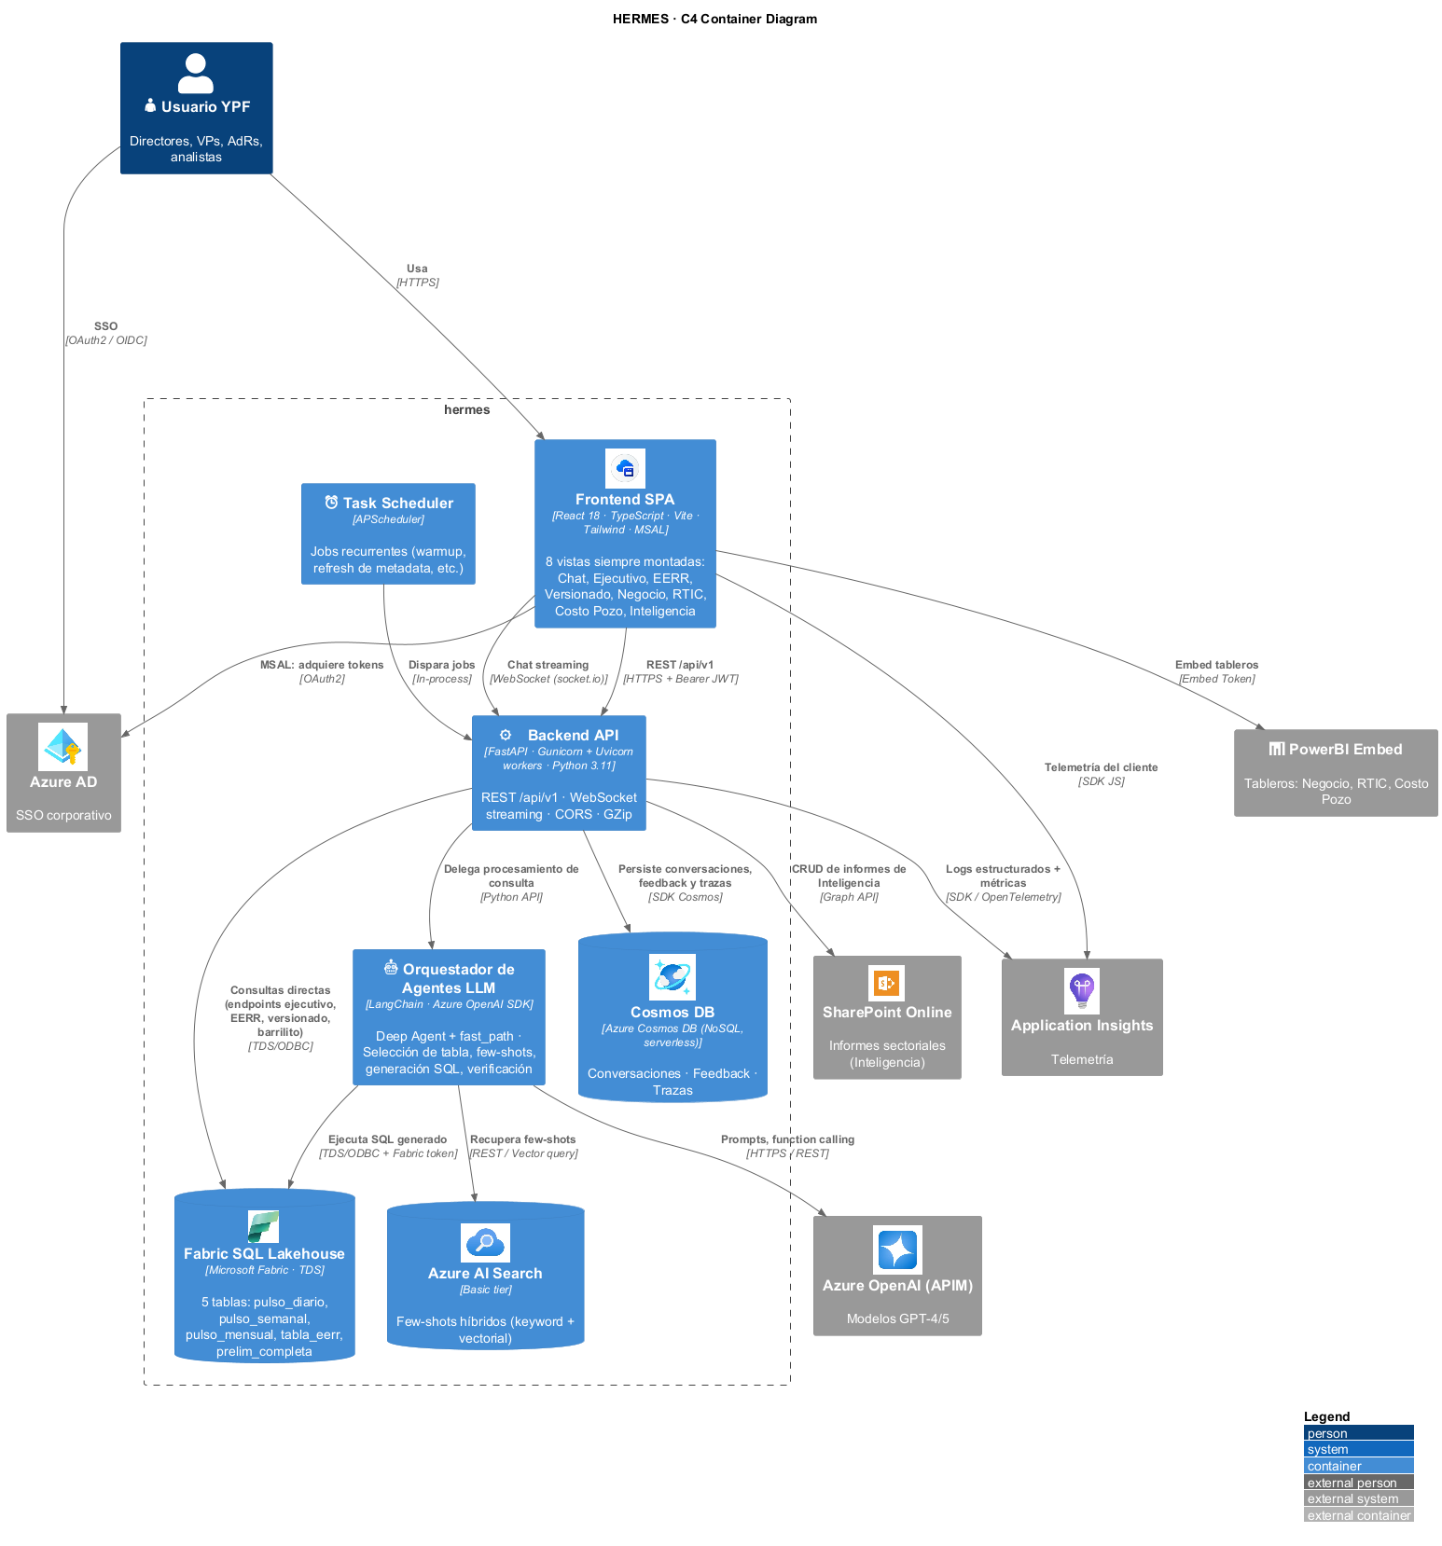

8.2. Diagrama de componentes (descripción textual)
El sistema se compone de los siguientes bloques y flujos:
Usuario (browser web) — autenticado con MSAL contra Azure AD corporativo.
↓ HTTPS + Bearer Token
Frontend React (Azure App Service) — 8 vistas siempre montadas, tema claro/oscuro.
↓ REST (/api/v1) + WebSocket (socket.io streaming)
Backend FastAPI (Azure App Service) — CORS whitelisted, GZip, request logging.
├── Orquestador de agentes (Deep Agent + fast_path)
│ ├── SQL Agent Workflow → Fabric SQL Client (pool)
│ ├── Data Viz Agent → devuelve config Recharts
│ ├── Verify Agent → valida coherencia de la respuesta
│ ├── Translate Agent → normaliza sinónimos y unidades
│ └── Feedback Agent → registra métricas de calidad
├── Servicios REST específicos: ejecutivo, versionado, barrilito, navigation_panel
├── Metadata & Search híbrida (Azure AI Search para few-shots)
├── Persistencia de conversaciones (Cosmos DB)
├── Task Scheduler (APScheduler) para jobs recurrentes
└── Health & Diag endpoints
↓
Data Layer:
· Microsoft Fabric SQL — 5 tablas del Lakehouse
· pulso_diario_completa_ne (día)
· pulso_semanal_completa_ne (semana, cierre miércoles)
· pulso_mensual_completa_ne (mes/Q/QTD/YTD, KPIs operativos)
· tabla_eerr_completa_ne (mes/Q/YTD, KPIs financieros P&L)
· prelim_completa (primeros 3 días hábiles del mes)
· Azure OpenAI (APIM) — GPT para generación SQL y respuestas
· Azure AI Search — few-shots vectoriales + keyword
· Azure Cosmos DB — conversaciones, feedback, trazas
· SharePoint — informes sectoriales (Inteligencia)
· PowerBI Embed — tableros de Negocio, RTIC y Costo Pozo
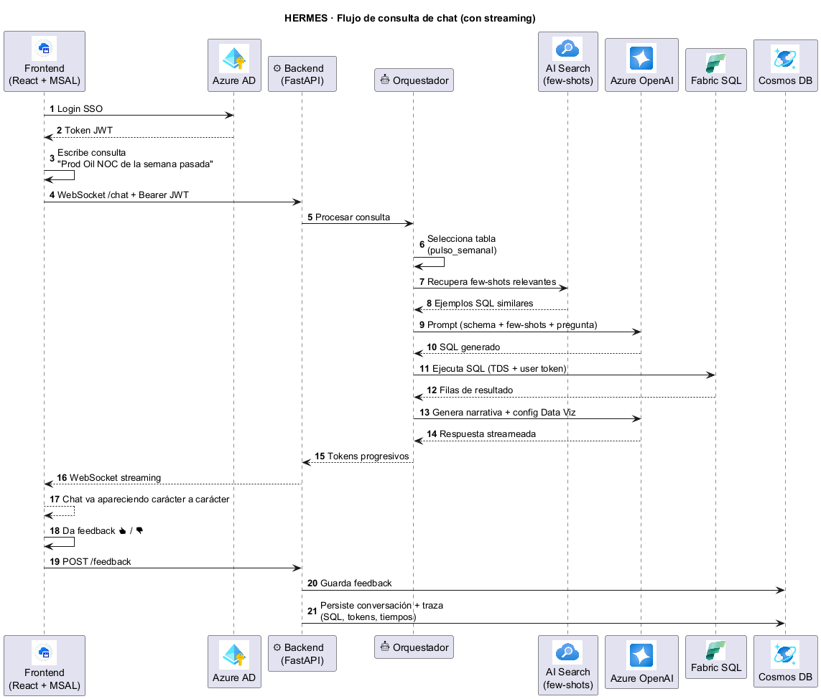

8.3. Stack tecnológico
Capa | Tecnología | Rol
Presentación | React 18 + TypeScript strict | SPA con state en Context + hooks (sin Redux).
Presentación | Vite 5 | Build tool y dev server.
Presentación | Tailwind CSS 3 + shadcn/ui | Diseño con tokens semánticos, tema claro/oscuro.
Presentación | Framer Motion, Recharts, @dnd-kit | Animaciones, gráficos, drag & drop.
Presentación | @azure/msal-browser + msal-react | Autenticación SSO con Azure AD.
Presentación | socket.io-client | Streaming de respuestas del chat.
Presentación | powerbi-client, powerbi-client-react | Embed de tableros PowerBI.
Aplicación | FastAPI ≥ 0.115 | Framework REST + validación con Pydantic v2.
Aplicación | Uvicorn + Gunicorn | ASGI/WSGI con workers múltiples en producción.
Aplicación | LangChain + Azure OpenAI SDK | Orquestación de agentes LLM.
Aplicación | APScheduler | Tareas programadas del backend.
Datos | Microsoft Fabric SQL | Data Lakehouse (5 tablas de KPIs).
Datos | Azure Cosmos DB | Persistencia NoSQL de conversaciones y feedback.
Datos | Azure AI Search | Búsqueda híbrida de few-shots.
Datos | Azure OpenAI (APIM) | GPT-4/5 para generación SQL y respuestas.
Datos | SharePoint Online | Fuente de informes sectoriales.
Datos | PowerBI Service | Tableros embebidos para Negocio, RTIC y Costo Pozo.
Infra | Azure App Service (ASE) | Hosting de backend y frontend en el ASE corporativo.
Infra | Application Insights | Telemetría, métricas y alertas.
Infra | Azure Key Vault | Recomendado (roadmap) para gestión de secretos.

8.4. Recursos de infraestructura
Recurso | Tipo | Propósito | SKU/Tier | Costo mensual estimado
App Service - Backend | PaaS | Hosting FastAPI | Plan P1v3 (ASE) | Incluido en ASE
App Service - Frontend | PaaS | Hosting SPA build estático | Plan P1v3 (ASE) | Incluido en ASE
Azure OpenAI (APIM) | PaaS + APIM | Modelo GPT vía gateway corporativo | Standard, PTU parcial | Uso mensual (tokens)
Fabric Capacity | SaaS | Ejecución de queries del Lakehouse | F64 compartida | Compartido con otras cargas
Cosmos DB | PaaS | Conversaciones y feedback | Serverless 400 RU/s | USD 25–60/mes est.
Azure AI Search | PaaS | Few-shots híbridos | Basic (1 unidad) | USD 80/mes est.
Application Insights | PaaS | Telemetría y logs | Basic (5 GB/mes) | USD 15–30/mes est.
SharePoint Online | SaaS | Repositorio informes | Licencia existente YPF | Sin costo incremental
PowerBI Service | SaaS | Tableros embebidos | Pro/Premium existente | Sin costo incremental

Nota: los costos son estimaciones y dependen del volumen real de consultas y tokens procesados. El uso del ASE corporativo permite absorber gran parte del cómputo sin costo incremental frente a otros consumos de YPF.

8.5. Selección automática de tabla del Lakehouse
El orquestador aplica reglas de ruteo basadas en la temporalidad de la consulta y el tipo de KPI:
Escenario | Tabla seleccionada | Observaciones
Consulta diaria / por fecha | pulso_diario_completa_ne | MTD, YTD desde datos diarios.
Consulta explícita 'semana' / 'semanal' | pulso_semanal_completa_ne | Cierre miércoles; nunca para mensuales.
Consulta mensual de KPIs operativos (producción, refino, drilling, seguridad) | pulso_mensual_completa_ne | Soporta Mes, MTD, Q, QTD, YTD.
Consulta mensual de KPIs financieros (EBITDA, Resultado, Márgenes) | tabla_eerr_completa_ne | Sólo P&L.
HOY dentro de los primeros 3 días hábiles + consulta del mes anterior | prelim_completa | Preliminar antes del cierre oficial.

9. Riesgos
Se identifican los principales riesgos que pueden afectar entrega, adopción o continuidad operativa. Se clasifican por Probabilidad × Impacto (Alto / Medio / Bajo).
ID | Riesgo | Prob. | Impacto | Mitigación
R-01 | Alucinaciones del LLM en generación SQL o interpretación | Media | Alto | Verify Agent + few-shots + tests golden set. Feedback loop del usuario.
R-02 | Latencia de Azure OpenAI (colas / throttling APIM) | Media | Alto | Fast-path para consultas frecuentes, streaming, cache, PTU parcial.
R-03 | Cambios de esquema en tablas del Lakehouse | Media | Medio | Metadata externalizada en JSON; contrato con equipo de Data Platform.
R-04 | Adopción baja por parte de usuarios de negocio | Media | Alto | Rollout gradual, capacitación, embajadores por VP, quick wins tempranos.
R-05 | Dependencia de un único proveedor (Azure OpenAI) | Baja | Alto | Abstracción por LangChain, potencial soporte multi-modelo en roadmap.
R-06 | Cotas de costo de tokens y RU/s no controladas | Media | Medio | Alertas de presupuesto, dashboards de consumo, caché agresiva.
R-07 | Ruptura de la sesión MSAL / expiración de tokens en fondo | Alta | Bajo | Refresh silencioso implementado; UX de sesión expirada.
R-08 | Bloqueos de red en ASE (CORS, egress, DNS) | Media | Medio | CORS whitelisted, health checks, /diag para diagnóstico rápido.
R-09 | Cambio de estructura de PowerBI o rotura de embeds | Baja | Medio | Contrato con dueños de tableros, versiones de reports.
R-10 | Falta de tests automatizados (cobertura baja actualmente) | Alta | Medio | Plan de tests unitarios/integración/E2E en primer sprint post-MVP.
R-11 | Rotación de conocimiento interno del proyecto | Media | Medio | Documentación viva (este documento, CLAUDE.md, README).
R-12 | Regulatorio: retención de datos y consultas auditables | Baja | Alto | Trazas completas en Cosmos DB, logs 90 días en App Insights.

10. Cronograma
Cronograma estimado organizado en 5 fases. El plan asume equipo dedicado y acceso funcional a Fabric, Azure OpenAI y SharePoint desde el inicio.
Fase | Duración | Entregables principales
F0 · Kick-off y descubrimiento | 2 semanas | Alineación de alcance, accesos, criterios de aceptación, backlog inicial.
F1 · MVP Chat + Ejecutivo | 6 semanas | Backend FastAPI, orquestador + SQL Agent, chat con streaming, vista Ejecutivo básica, autenticación MSAL.
F2 · Vistas de gestión | 6 semanas | EERR, Versionado, integración PowerBI (Negocio, RTIC, Costo Pozo).
F3 · Barrilito e Inteligencia | 4 semanas | Módulo Barrilito, integración con SharePoint, tema claro/oscuro pulido.
F4 · Hardening y adopción | 4 semanas | Tests, hardening de seguridad, capacitación a usuarios, rollout escalonado por VP.
F5 · Estabilización + roadmap | Continuo | Feedback loop, optimización de tokens, evolución del backlog.

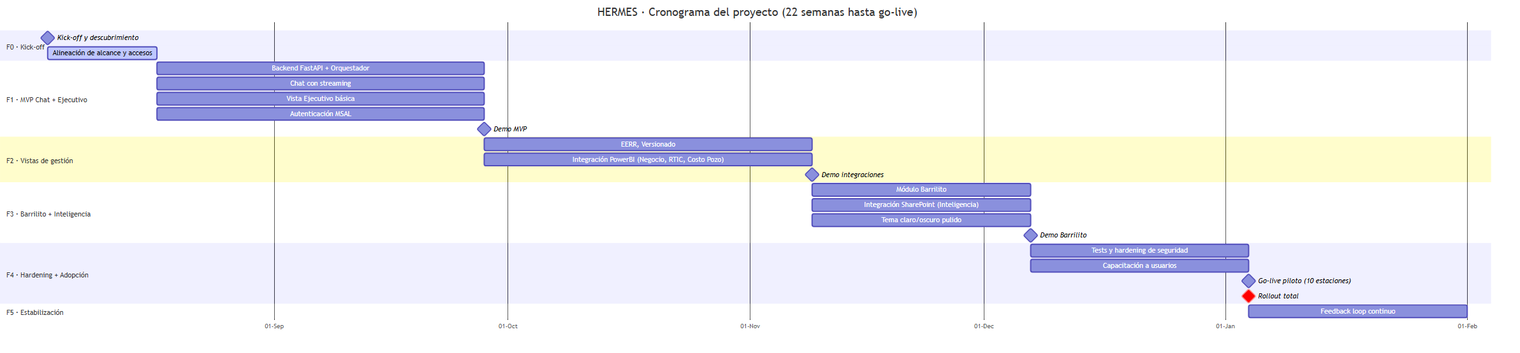

Duración total del programa hasta go-live: 22 semanas (~5,5 meses) desde el arranque hasta la finalización de la Fase 4.

11. Estimación de esfuerzo
Estimación en persona-semana por rol y fase. Los valores son rangos orientativos para planificación y presupuesto; se refinarán durante F0.
Rol | F0 (2 sem) | F1 (6 sem) | F2 (6 sem) | F3 (4 sem) | F4 (4 sem) | Total
Tech Lead / Arquitecto | 2 | 6 | 5 | 4 | 4 | 21 pw
Backend (Python/FastAPI) | 1 | 10 | 8 | 6 | 4 | 29 pw
Frontend (React/TS) | 1 | 8 | 10 | 8 | 4 | 31 pw
Data Engineer / Fabric | 1 | 4 | 3 | 2 | 2 | 12 pw
AI / Prompt Engineer | 1 | 6 | 3 | 3 | 2 | 15 pw
DevOps / Cloud | 1 | 2 | 2 | 1 | 2 | 8 pw
Diseño UX/UI | 1 | 3 | 3 | 2 | 1 | 10 pw
QA / Testing | 0 | 3 | 4 | 3 | 3 | 13 pw
PO / Change Management | 2 | 4 | 4 | 3 | 4 | 17 pw
TOTAL por fase | 10 | 46 | 42 | 32 | 26 | 156 pw

11.1. Supuestos de la estimación
- 1 persona-semana = 40 horas efectivas.
- Se dispone del ASE de YPF, cuenta Azure OpenAI, Fabric Capacity y AI Search ya provisionados.
- Existen las 5 tablas del Lakehouse con metadata y calidad de datos aceptable.
- Los tableros PowerBI de Negocio, RTIC y Costo Pozo están publicados y son embebibles.
- MSAL registrado en Azure AD con los scopes necesarios.
- PO dedicado con capacidad de decisión sobre priorización.

11.2. Riesgos sobre la estimación
- Si Fabric SQL no está listo, la F1 puede extenderse +2 semanas.
- Cambios de scope en Barrilito (más escenarios, simulador) impactan F3.
- Retrasos en habilitación de accesos (SharePoint, PowerBI Embed) pueden diferir F2 o F3.

12. Glosario
- ADR: Área de Reserva.
- APIM: Azure API Management: gateway corporativo para exponer APIs, en este caso Azure OpenAI.
- ASE: App Service Environment: entorno dedicado y aislado de App Service dentro del perímetro YPF.
- Azure AI Search: Servicio de búsqueda en Azure con capacidad híbrida (keyword + vectorial) usado para few-shots.
- Azure OpenAI: Servicio de OpenAI ofrecido a través de Azure, con cumplimiento corporativo.
- Barrilito: Módulo del frontend que muestra la composición del PVP (USD/BBL) segmentado.
- CAS: Calidad, Ambiente y Seguridad.
- Cosmos DB: Base de datos NoSQL de Azure, aquí usada para conversaciones y feedback.
- EERR: Estado de Resultados (P&L).
- Fabric: Microsoft Fabric: plataforma unificada de datos y analítica de Microsoft.
- Few-shot: Ejemplos preformateados que se incluyen en el prompt para guiar al LLM.
- Fast-path: Ruta acelerada del orquestador para consultas frecuentes/simples.
- HERMES: Sistema aquí documentado.
- KPI: Key Performance Indicator (indicador clave de desempeño).
- Lakehouse: Arquitectura de datos que unifica capacidades de data lake y data warehouse.
- LLM: Large Language Model (modelo grande de lenguaje, ej. GPT-4/5).
- MSAL: Microsoft Authentication Library: librería de autenticación contra Azure AD.
- MTD / YTD / QTD: Month-to-Date, Year-to-Date, Quarter-to-Date. Acumulados en el tiempo.
- Orquestador: Componente del backend que decide qué agente y qué tabla usar para responder.
- PA / PA NORM: Presupuesto Aprobado y Presupuesto Aprobado Normalizado.
- PAD: Zona de perforación (agrupamiento geográfico de pozos).
- Prelim: Datos preliminares de un mes recién cerrado (primeros 3 días hábiles).
- PVP: Precio de Venta al Público.
- RTIC: Requerimientos, Tickets, Incidentes y Cambios.
- SharePoint: Plataforma de Microsoft para gestión documental; fuente de Inteligencia.
- SPLY: Same Period Last Year (mismo período del año pasado).
- Streaming: Envío incremental de la respuesta del LLM al frontend (via socket.io).
- VP: Vicepresidencia (unidad organizacional de YPF).

